ტექნიკური დავალება
ბოლნისის მუნიციპალიტეტის ტერიტორიაზე, სახელმწიფო საკუთრებაში არსებულ, საერთო ფართობით 185 721 კვ.მ სასოფლო-სამეურნეო დანიშნულების მიწებზე ქარსაფარი ზოლების აღდგენა-გაშენების პროექტის მომზადება
- ზოგადი ინფორმაცია
შპს „არ ემ ჯი გოლდს“ გარემოსთვის მნიშვნელოვანი ზიანის გამოსასწორებელი სანაცვლო/ადეკვატური ღონისძიების სახით, დაგეგმილი აქვს ბოლნისის მუნიციპალიტეტში, სახელმწიფო საკუთრებაში არსებულ, საერთო ფართობით 185 721 კვ.მ სასოფლო-სამეურნეო დანიშნულების მიწებზე ქარსაფარი ზოლების აღდგენა-გაშენების ღონისძიებების განხორციელება.
- მომსახურების საგანი და მიზანი
მომსახურების საგანია ბოლნისის მუნიციპალიტეტის ფარგლებში, სახელმწიფო საკუთრებაში არსებულ, საერთო ფართობით 185 721 კვ.მ სასოფლო-სამეურნეო დანიშნულების მიწებზე ქარსაფარი ზოლების აღდგენა-გაშენების პროექტის მომზადება.
მომსახურების მიზანია საპროექტო ტერიტორიების ფაქტობრივი მდგომარეობისა და ბუნებრივი პირობების შესწავლის საფუძველზე ეკოლოგიურად, ტექნიკურად და ეკონომიკურად დასაბუთებული პროექტის შემუშავება, რომელიც უნდა მოიცავდეს საპროექტო ტერიტორიის დეტალურ დახასიათებას, ინფორმაციას ქარსაფარი ზოლების შერჩეული სტრუქტურისა და კონსტრუქციის შესახებ, შერჩეული სახეობის ბოტანიკურ და ბიოეკოლოგიურ თავისებურებათა დახასიათებას, საპროექტო ღონისძიებებისა და ამ ღონისძიებებით გათვალისწინებული სამუშაოების მოცულობებსა და პარამეტრებს, მოვლის ღონისძიებებს, ხარჯთაღრიცხვასა და სხვა შესაბამის საკითხებს.
შემსრულებელმა საბოლოო პროექტი დამკვეთს უნდა წარუდგინოს ელექტრონული PDF ფორმატითა და რედაქტირებადი ფორმატით.

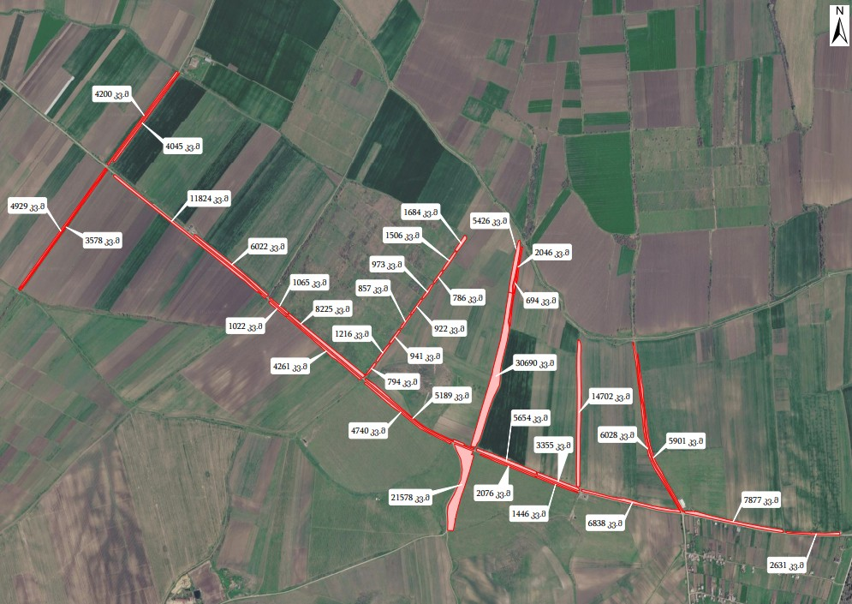
დანართი 1. საპროექტო ტერიტორიები

დანართი. საპროექტო ტერიტორიების SHP ფაილი
იხ. თანდართული ფაილი - „დანართი 2_ქარსაფარი ზოლი_SHP”

